4A blok 1 en 2
1
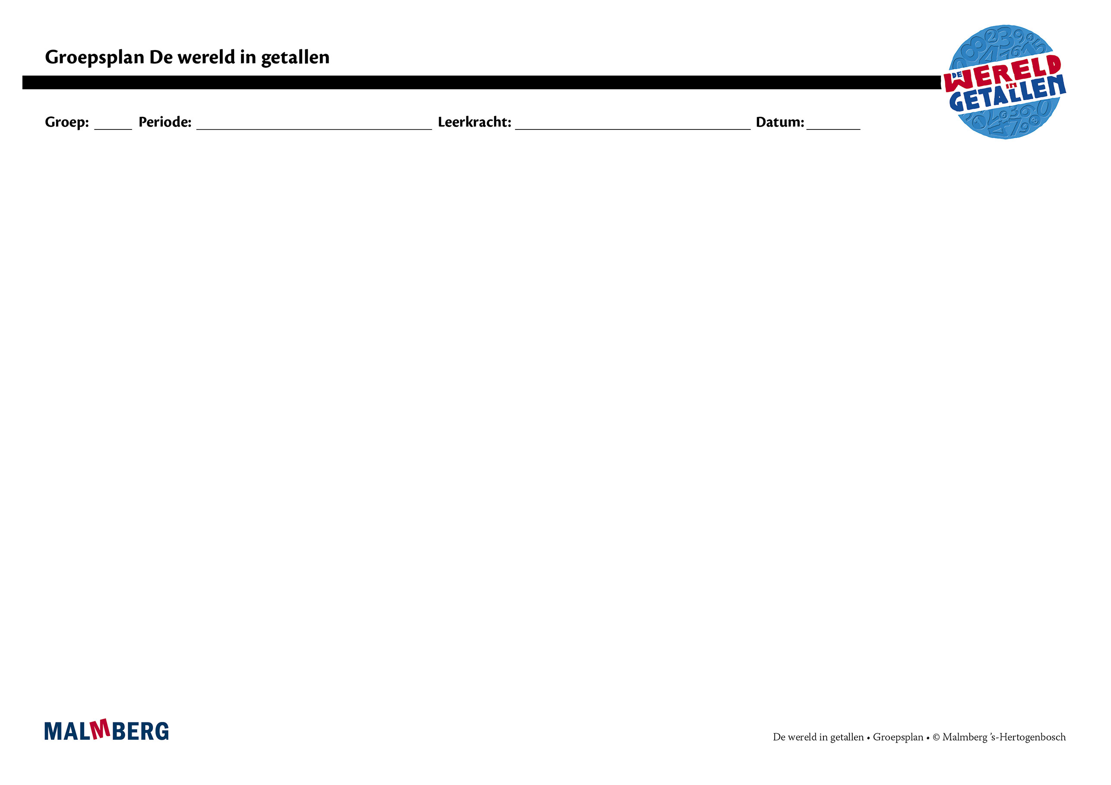
Groep/namen | Doel | Inhoud | Aanpak/methodiek | Organisatie | Evaluatie
Groep A = 2 sterren: instructiegevoelige kinderen (basisgroep)  Het gaat hier om kinderen bij wie de ontwikkeling van tellen en rekenen normaal verloopt. | Toets blok 1 en 2  - Minimum: 80%  - Project en basis: 60-80%  Tempotoets blok 2  - 60 of meer  Automatiseren  - Telrij, uitspraak en notatie t/m 100  - Getallenlijn t/m 100 en getalvolgorde  - Opbouw getallen tot 100  - Sprongen van 1, 2 en 5  - Optellen en aftrekken tussen 10 en 20  - Optellen en aftrekken  t/m 20  - Samenhang tussen optellen en aftrekken  - Aftrekken met tientallen  - Afronden op tientallen  t/m 100  - Aftrekken t/m 100  - Toepassingen  - Tijd: klokkijken analoog hele uren  - Meten: vergelijken van lengte, gewicht en inhoud  Instructie  Tellen en getalbegrip:  - Getallenlijn t/m 100 en buurgetallen  - Opbouw tientallen en eenheden en schrijfwijze  - Sprongen 10  Bewerkingen:  - Optellen en aftrekken tussen tientallen  - Optellen en aftrekken over het eerste tiental  - Optellen en aftrekken tot 20  - Optellen en aftrekken tot 100  - Toepassingen/context  Vermenigvuldigen:  - Introductie vermenigvuldigen, keerteken  - Introductie tafel van 2 en 10  Geld:  - Rekenen met munten van 1, 2, 5, 10, 20 en 50 cent  Tijd:  - Klokkijken: hele uren (analoog en digitaal), halve uren (analoog)  Meten:  - Lengte: meter, centimeter en liniaal  - Gewicht: wegen met standaardmaat kilogram  - Oppervlakte: vergelijken | Materiaal WIG  - Rekenboek 4A  - Werkboek 4  - Toetsboek 4  - Oefensoftware  - 3-2 / 30-20  - 10-2 / 20-2 / 80-2  - 100-kralenstang  - Familiesommen  - Geldsetje  - Instructie-/oefenklok  - Liniaal | Ieder onderwerp volgens  - Oriëntatie  - Instructie  - Oefenen  - Toepassen  - Leerkracht heeft afwisselend een sturende, begeleidende en ondersteunende rol.  - Doelgericht werken.  - Interactief onderwijs:  veel informatieuitwisseling tussen leerkracht en leerlingen en tussen de kinderen onderling. | - Start met automatiseren  - 5–10 minuten  - Instructie  - Zelfstandig werken: opgaven van de weektaak  - 40–45 minuten  - Weektaak ** volgens blz 7 van de handleiding | Toets blok 1 en 2  Tempotoets blok 2
Groep B = 1 ster:  instructie-afhankelijke kinderen  Het gaat hier om kinderen bij wie de ontwikkeling van tellen en rekenen stagneert. | Toets blok 1 en 2  - Minimum: 80%  - Project en basis: 60-80%  Tempotoets blok 2  - 60 of meer | Materiaal WIG  - Rekenboek 4A  - Werkboek 4  - (Bijwerkboek 4A)  - Toetsboek 4  - Oefensoftware  Aanvullende materialen om op concreet niveau te werken: | - Eén oplossing-manier.  - Leerkracht heeft afwisselend een sturende, begeleidende en ondersteunende rol.  - Doelgericht werken.  - Interactief onderwijs:  veel informatieuitwisseling tussen leerkracht en leerlingen en tussen de kinderen onderling. | - Instructie  - Verlengde instructie (bijwerkboek)  - Zelfstandig werken: opgaven van de weektaak  - Weektaak * volgens blz 7 van de handleiding | Toets blok 1 en 2  Tempotoets blok 2
Groep C = 3 sterren:  instructie-onafhankelijke kinderen  Het gaat hier om kinderen bij wie de ontwikkeling van tellen en rekenen bovengemiddeld verloopt. | Toets blok 1 en 2  - Minimum: 80%  - Project en basis: 60-80%  Tempotoets blok 2  - 60 of meer | Materiaal WIG  - Rekenboek 4A  - Werkboek 4  - Pluswerkboek 4  - Toetsboek 4  - Oefensoftware | - Leerkracht heeft afwisselend een sturende, begeleidende en ondersteunende rol.  - Doelgericht werken.  - Interactief onderwijs:  veel informatieuitwisseling tussen leerkracht en leerlingen en tussen de kinderen onderling. | - (Verkorte) instructie  - Zelfstandig werken: opgaven van de weektaak  - Pluswerkboek (één keer per week instructie)  - Weektaak *** volgens blz 7 van de handleiding | Toets blok 1 en 2  Tempotoets blok 2
Kinderen met specifieke pedagogische en/of didactische behoeften

